Resolución del Pleno del Instituto de Transparencia, Acceso a la Información Pública y Protección de Datos Personales del Estado de México y Municipios, con domicilio en Metepec, Estado de México, de fecha uno de junio de dos mil veintidós.

VISTO el expediente formado con motivo del Recurso de Revisión 04047/INFOEM/IP/RR/2022, promovido por un particular de forma anónima, a quien en lo sucesivo se le denominara como EL RECURRENTE, en contra de la respuesta del Organismo Descentralizado de Agua Potable Alcantarillado y Saneamiento de Nezahualcóyotl (ODAPAS), en lo subsecuente se le denominará EL SUJETO OBLIGADO, se procede a dictar la presente resolución con base en lo siguiente:

ANTECEDENTES

I. De la Solicitud de Información
En fecha dieciséis de febrero de dos mil veintidós, EL RECURRENTE presentó a través del Sistema de Acceso a la Información Mexiquense, en lo subsecuente EL SAIMEX ante EL SUJETO OBLIGADO, la solicitud de acceso a la información pública, a la que se le asignó el número de expediente 00017/OASNEZA/IP/2022, requirió, lo siguiente:
“solicito la ultima balanza de comprobacion detallada acumulada trimestral de ese odapas” (sic)

MODALIDAD DE ENTREGA: Vía SAIMEX.

II. Turno de Requerimiento del Sujeto Obligado
De las constancias que obran en el expediente electrónico del SAIMEX, se aprecia en fecha diecisiete de febrero de dos mil veintidós, la Titular de la Unidad de Transparencia turnó el requerimiento al servidor público habilitado competente, en cumplimiento al artículo 162 de la Ley de Transparencia y Acceso a la Información Pública del Estado de México y Municipios, a efecto de que realizara la búsqueda y localización de la información solicitada.

III. Respuesta del Sujeto Obligado
En fecha diez de marzo de dos mil veintidós, EL SUJETO OBLIGADO dio respuesta a la solicitud de información pública, la cual que fue notificada al particular en la misma fecha y consta del archivo denominado solicitud 17 saimex.pdf del cual se aprecian 388 fojas y donde consta la respuesta emitida por el Director de Finanzas del SUJETO OBLIGADO indicando adjuntar a dicha respuesta la balanza de comprobación detallada y la Balanza de Comprobación Detallada Acumulada Trimestral del primero de enero al treinta y uno de diciembre de dos mil veintiuno.

IV. Del Recurso de Revisión.
Inconforme por la respuesta del SUJETO OBLIGADO, el diecisiete de marzo de dos mil veintidós, EL RECURRENTE interpuso el Recurso de Revisión. El cual fue registrado en EL SAIMEX y se le asignó el número de expediente 04047/INFOEM/IP/RR/2022, donde los motivos de agravio del RECURRENTE fueron los siguientes:

Acto Impugnado:
“la respuesta” (Sic)

Razones o motivos de la inconformidad:

“niega la entrega de la informacion injustificadamente, amen que admite tenerla y que sobre esta ya se puede acceder parcial y totalmente.” (Sic)

V. Del turno del Recurso de Revisión.
El diecisiete de marzo de dos mil veintidós, el recurso del que se trata se envió electrónicamente al Instituto de Transparencia, Acceso a la Información Pública y Protección de Datos Personales del Estado de México y Municipios y con fundamento en el artículo 185, fracción I de la Ley de Transparencia y Acceso a la Información Pública del Estado de México y Municipios, se turnó a la Comisionada Sharon Cristina Morales Martínez; a efecto de decretar su admisión o desechamiento.

a) Admisión del Recurso de Revisión
De las constancias que obran en el expediente electrónico del SAIMEX, se advierte que en fecha dieciocho de marzo de dos mil veintidós, se acordó la admisión a trámite del Recurso de Revisión que nos ocupa; así como la integración del expediente respectivo, mismo que se puso a disposición de las partes, para que en un plazo máximo de siete días hábiles EL RECURRENTE manifestara lo que a su derecho conviniera, a efecto de presentar pruebas y alegatos; así como, para que EL SUJETO OBLIGADO rindiera el correspondiente Informe Justificado; lo anterior, conforme a lo dispuesto por el artículo 185 de la Ley de Transparencia y Acceso a la Información Pública del Estado de México y Municipios.

b) Informe Justificado
Conforme a las constancias que obran en el expediente del SAIMEX, se desprende que atento a lo dispuesto en el artículo 185 de la Ley de Transparencia y Acceso a la Información Pública del Estado de México y Municipios, dentro del término legalmente concedido a EL RECURRENTE no presentó manifestaciones que a su derecho convinieran.
Por su parte, EL SUJETO OBLIGADO remitió los documentos denominados solicitud 17 recurso de revision_22.pdf y solicitud 17 RECURSO ANEXO 22.pdf mismos que aun cuando su contenido es el mismo que el entregado en respuesta y el cual esta Ponencia advierte se encuentra parcialmente publicado en la página oficial del SUJETO OBLIGADO, para poder preservar el principio de máxima publicidad, fueron puestos a disposición del RECURRENTE para que en un término de tres días hábiles manifestara lo que a su derecho conviniera.

c) De la ampliación
En fecha doce de mayo de dos mil veintidós, se notificó el acuerdo de ampliación de plazo para resolver el presente Recurso de Revisión, previsto en el artículo 181, tercer párrafo de la Ley de Transparencia y Acceso a la Información Pública del Estado de México y Municipios.

d) Cierre de Instrucción
Por lo que, una vez analizado el estado procesal que guarda el expediente, en fecha treinta y uno de mayo de dos mil veintidós, la Comisionada Sharon Cristina Morales Martínez acordó el cierre de instrucción, así como la remisión del mismo, a efecto de ser resuelto, de conformidad con lo establecido en el artículo 185 fracciones VI y VIII de la Ley de Transparencia y Acceso a la Información Pública del Estado de México y Municipios; y,
CONSIDERANDO

PRIMERO. Competencia.
Este Instituto de Transparencia, Acceso a la Información Pública y Protección de Datos Personales del Estado de México y Municipios, es competente para conocer y resolver el presente Recurso de Revisión, conforme a lo dispuesto en los artículos 6, Apartado A de la Constitución Política de los Estados Unidos Mexicanos; 5, párrafos trigésimo, trigésimo primero y trigésimo segundo, fracciones IV y V de la Constitución Política del Estado Libre y Soberano de México; 2 fracción II, 13, 29, 36, fracciones I y II, 176, 178, 179, 181 párrafo tercero y 185 de la Ley de Transparencia y Acceso a la Información Pública del Estado de México y Municipios; y 9, fracciones I y XXIV y 11 del Reglamento Interior del Instituto de Transparencia, Acceso a la Información Pública y Protección de Datos Personales del Estado de México y Municipios.

SEGUNDO. Interés.
El Recurso de Revisión materia del presente estudio fue interpuesto por parte legítima, en atención a que se presentó por EL RECURRENTE, quien es la misma persona que formuló la solicitud de acceso a la información pública al SUJETO OBLIGADO, pues para ello, es necesario que el particular ingrese al SAIMEX mediante la utilización de su clave de usuario y contraseña.

TERCERO. Oportunidad.
El Recurso de Revisión fue interpuesto dentro del plazo de quince días hábiles, contados a partir del día siguiente al que EL RECURRENTE tuvo conocimiento de la respuesta impugnada; tal y como, lo prevé el artículo 178 de la Ley de Transparencia y Acceso a la Información Pública del Estado de México y Municipios, que establece:

“Artículo 178. El solicitante podrá interponer, por sí mismo o a través de su representante, de manera directa o por medios electrónicos, Recurso de Revisión ante el Instituto o ante la Unidad de Transparencia que haya conocido de la solicitud dentro de los quince días hábiles, siguientes a la fecha de la notificación de la respuesta.

A falta de respuesta del sujeto obligado, dentro de los plazos establecidos en esta Ley, a una solicitud de acceso a la información pública, el recurso podrá ser interpuesto en cualquier momento, acompañado con el documento que pruebe la fecha en que presentó la solicitud.

En el caso de que se interponga ante la Unidad de Transparencia, ésta deberá remitir el Recurso de Revisión al Instituto a más tardar al día siguiente de haberlo recibido.”

En esa tesitura, atendiendo a que EL SUJETO OBLIGADO notificó la respuesta a la solicitud de acceso a la información pública el día diez de marzo de dos mil veintidós; así, el plazo de quince días hábiles que el artículo 178 de la Ley de la materia otorga al RECURRENTE para presentar el respectivo Recurso de Revisión, transcurrió del once al primero de abril de dos mil veintidós, sin contemplar en el cómputo los días doce, trece, diecinueve, veinte, veintiséis y veintisiete de marzo de dos mil veintidós por corresponder a sábados y domingos, considerados como días inhábiles, en términos del artículo 3, fracción X de la Ley de Transparencia y Acceso a la Información Pública del Estado de México y Municipios. Así como, el día veintiuno de marzo de dos mil veintidós, por ser considerado como día inhábil por suspensión de labores, en términos del Calendario Oficial en Materia de Transparencia, Acceso a la Información Pública y Protección de Datos Personales del Estado de México y Municipios, así como de labores del Instituto para el año dos mil veintidós y enero dos mil veintitrés, publicado en el Periódico Oficial “Gaceta del Gobierno”, el veintidós de diciembre de dos mil veintidós.

En ese tenor, se advierte que EL RECURRENTE presentó el medio de impugnación, el día diecisiete de marzo de la anualidad, por lo cual, se encuentra dentro del plazo establecido por el artículo 178, de la Ley de Transparencia y Acceso a la Información Pública del Estado de México y Municipios.

CUARTO. Procedibilidad.
Esta Ponencia considera importante precisar que conforme al artículo 180, fracción II, último párrafo de la Ley de Transparencia y Acceso a la Información Pública del Estado de México y Municipios, cuando las solicitudes se presenten de manera electrónica no es requisito indispensable el proporcionar el nombre, tal como se muestra a continuación:

“Artículo 180. El Recurso de Revisión contendrá:
…
II. El nombre del solicitante que recurre o de su representante y, en su caso, …
En caso de que el recurso se interponga de manera electrónica no será indispensable que contengan los requisitos establecidos en las fracciones II, IV, VII y VIII.”
(Énfasis añadido)

Es así que, derivado que el Recurso de Revisión materia del presente asunto, se interpuso de manera electrónica, no es necesario que contenga determinados requisitos, entre ellos, el nombre; por lo que, en el presente caso, al haber sido presentado el Recurso de Revisión vía SAIMEX, dicho requisito resulta innecesario.

Lo anterior es así, pues el artículo 15 de Ley de Transparencia y Acceso a la Información Pública del Estado de México y Municipios prevé que, toda persona tendrá Acceso a la Información sin necesidad de acreditar interés alguno o justificar su utilización, de lo que se infiere que para el ejercicio del derecho de Acceso a la Información Pública, el nombre no es un requisito sine qua non para que los particulares ejerzan el derecho de Acceso a la Información Pública, pues por el contrario la Ley de la materia prevé en su artículo 155, párrafo segundo la posibilidad de que las solicitudes de información sean anónimas, al utilizar un nombre incompleto o, inclusive un seudónimo.

Aunado a lo anterior, cabe precisar que los artículos 6, Apartado A, fracciones III y IV de la Constitución Política de los Estados Unidos Mexicanos y 5, párrafos trigésimo, trigésimo primero y trigésimo segundo, fracciones I, III, IV y V de la Constitución Política del Estado Libre y Soberano de México, garantizan el ejercicio del derecho de Acceso a la Información Pública, toda vez que disponen que toda persona sin necesidad de acreditar interés alguno o justificar su utilización, tendrá acceso gratuito a la Información Pública.

Asimismo, se estima que el requisito relativo al nombre de EL RECURRENTE no constituye un presupuesto indispensable de procedibilidad de los recursos de revisión, en términos de los artículos 25 de la Convención Americana de Derechos Humanos, 1 párrafos segundo y tercero, 6 apartado A, fracciones III y IV de la Constitución Política de los Estados Unidos Mexicanos y 5, párrafo vigésimo segundo de la Constitución Política del Estado Libre y Soberano de México, debido a que el Acceso a la Información Pública es un Derecho Humano que no requiere legitimación en la causa, sino que únicamente basta con que se encuentre legitimado en el procedimiento de Recurso de Revisión, circunstancia que se acredita en las constancias electrónicas del expediente, de las que se desprende que EL RECURRENTE es la misma persona que realizó la solicitud de Acceso a la Información Pública que ahora se impugna.

Es así que, para el estudio de la materia sobre la que se resuelve el presente Recurso de Revisión, resulta intrascendente conocer el nombre de la persona que lo hubiere promovido, en virtud de que tanto la Constitución Política de los Estados Unidos Mexicanos, como la Constitución Política del Estado Libre y Soberano de México reconocen la prerrogativa de los individuos para que no resulte necesario la acreditación de un interés o justificar la utilización de la información; por lo que, resulta ocioso realizar dicho análisis, en la inteligencia de que se limitaría el ejercicio de un Derecho Humano, como el Derecho de Acceso a la Información Pública, por una cuestión procedimental.

QUINTO. Estudio y resolución del asunto.
En primera instancia, de las constancias que obran en el expediente electrónico del SAIMEX se aprecia que en el caso que nos ocupa se actualiza la hipótesis de procedibilidad prevista en la fracción I, del artículo 179 de la Ley de Transparencia y Acceso a la Información Pública del Estado de México y Municipios, el cual a la letra dice:
“Artículo 179. El recurso de revisión es un medio de protección que la Ley otorga a los particulares, para hacer valer su derecho de acceso a la información pública, y procederá en contra de las siguientes causas:
(…)
I. La negativa a la información solicitada; ;
(…)”
(Énfasis añadido)
Una vez establecido lo anterior, es necesario realizar un estudio del total de las constancias que integran el expediente electrónico del SAIMEX a fin de determinar si fue atendido el derecho de acceso a la Información del particular

En tal sentido, para un mejor estudio y comprensión del asunto que se resuelve, es preciso recordar que EL RECURRENTE solicitó al SUJETO OBLIGADO lo siguiente:
“solicito la ultima balanza de comprobacion detallada acumulada trimestral de ese odapas” (sic)

Por su parte, EL SUJETO OBLIGADO dio respuesta mediante el archivo denominado solicitud 17 saimex.pdf del cual se aprecian 388 fojas y donde consta la respuesta emitida por el Director de Finanzas del ente recurrido indicando adjuntar a dicha respuesta la balanza de comprobación detallada al cuarto trimestre del año 2021.

Así también se advierte de la respuesta la Balanza de Comprobación Detallada Acumulada Trimestral del primero de enero al treinta y uno de diciembre de dos mil veintiuno referida por el servidor público habilitado. Se inserta capturas de pantalla de dicho documento para mayor referencia:
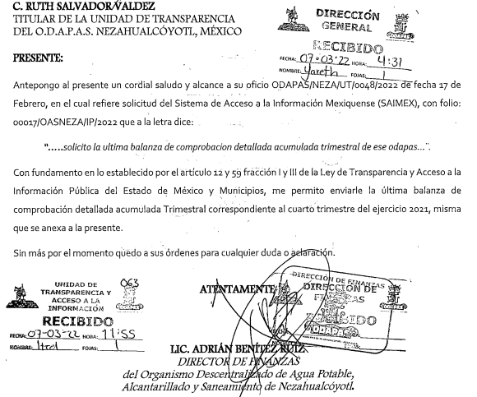
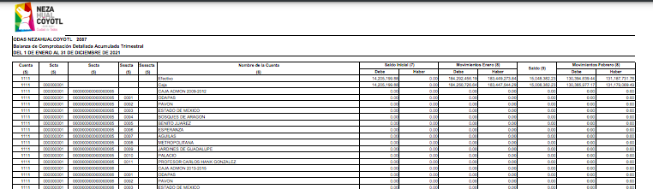
De las imágenes insertadas se puede apreciar que EL SUJETO OBLIGADO remitió la Balanza de Comprobación Detallada Acumulada Trimestral que corresponde al periodo comprendido entre el primero de enero al treinta y uno de diciembre de dos mil veintiuno.

Así bien, una vez abierta la etapa de manifestaciones, EL SUJETO OBLIGADO presentó su Informe Justificado donde reiteró su respuesta primigenia al adjuntar el mismo archivo antes descrito.

En tal sentido es importante mencionar que Reglamento Interno del Organismo Descentralizado de Agua Potable, Alcantarillado y Saneamiento de Nezahualcóyotl en su artículo 6 fracción II contempla la composición del SUJETO OBLIGADO en donde se incluye a la figura del Director General:
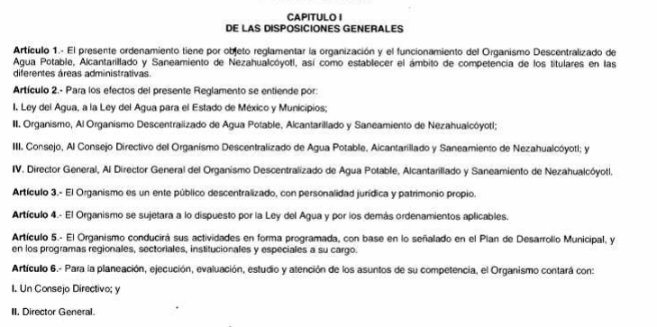
Este Director General para el desempeño de sus funciones podrá auxiliarse de las áreas administrativas que se encuentren en el organigrama de la institución entre las cuales se encuentra la Dirección de Finanzas como indica el artículo 13 de dicho reglamento mismo que se inserta a continuación:
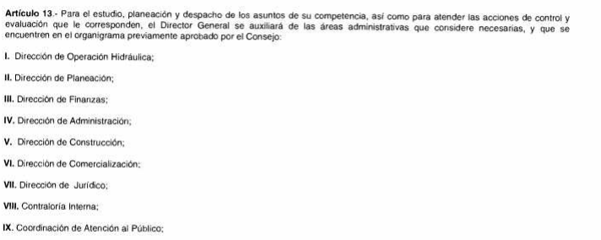

La Dirección de Finanzas tendrá a su cargo las atribuciones enlistadas en el artículo 18 del reglamento en comento, de entre las cuales se resalta para el caso que nos ocupa las previstas en las fracciones I, VI y VIII que contemplan la administración de los recursos financieros elaboración de los proyectos de ingresos, egresos y estados financieros del Organismo, como se puede apreciar del contenido del artículo referido:
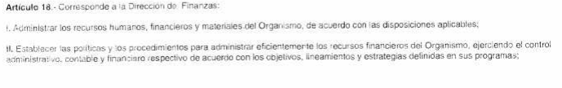
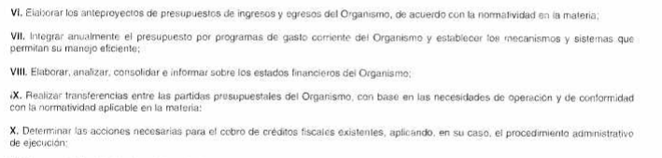

De lo anterior se puede concluir que la información fue aportada por el Director de Finanzas quien de acuerdo al Reglamento Interno del Organismo Descentralizado de Agua Potable, Alcantarillado y Saneamiento de Nezahualcóyotl es el servidor público competente dentro de la estructura orgánica del SUJETO OBLIGADO para dar atención a la solicitud del particular.

En tal sentido, es importante señalar que al haber existido un pronunciamiento por parte del SUJETO OBLIGADO competente, a fin de dar respuesta a la solicitud planteada, este Instituto no está facultado para manifestarse sobre la veracidad de la información proporcionada, lo anterior, conforme al artículo 36 de la Ley de la Materia.
Sirve de sustento a lo anterior, el criterio 31/10 emitido por el entonces Instituto Federal de Acceso a la Información y Protección de Datos, ahora Instituto Nacional de Acceso a la Información y Protección de Datos, el cual refiere:
“El Instituto Federal de Acceso a la Información y Protección de Datos no cuenta con facultades para pronunciarse respecto de la veracidad de los documentos proporcionados por los sujetos obligados. El Instituto Federal de Acceso a la Información y Protección de Datos es un órgano de la Administración Pública Federal con autonomía operativa, presupuestaria y de decisión, encargado de promover y difundir el ejercicio del derecho de acceso a la información; resolver sobre la negativa de las solicitudes de acceso a la información; y proteger los datos personales en poder de las dependencias y entidades. Sin embargo, no está facultado para pronunciarse sobre la veracidad de la información proporcionada por las autoridades en respuesta a las solicitudes de información que les presentan los particulares, en virtud de que en los artículos 49 y 50 de la Ley Federal de Transparencia y Acceso a la Información Pública Gubernamental no se prevé una causal que permita al Instituto Federal de Acceso a la Información y Protección de Datos conocer, vía recurso revisión, al respecto.” (Sic)

Aunado a lo anterior, este Instituto advierte que el Estado de Situación Financiera referido por EL SUJETO OBLIGADO es parte de la información que los Ayuntamientos deben entregar al Órgano Superior de Fiscalización.

Por lo cual, es conveniente señalar que los Lineamientos para la integración y entrega del Informe Trimestral Estatal 2022 emitidos por el órgano en comento señalan dentro de la Matriz de documentos que deben entregarse, la periodicidad con la cual los Sujetos Obligados deberán generar dicha información, que para el caso del Balanza de Comprobación Detallada Acumulada Trimestral, como su nombre lo dice es de manera trimestral como se aprecia de la imagen que se inserta a continuación:

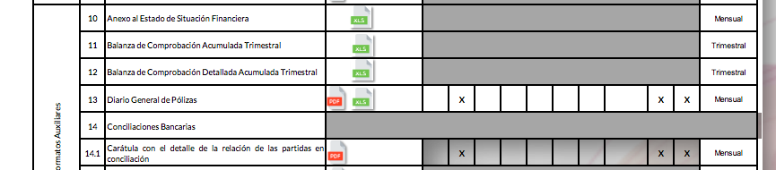

Luego entonces, si EL SUJETO OBLIGADO genera de manera trimestral la información solicitada, esté, únicamente se encuentra constreñido a entregar la información que obre en sus archivos sin procesarla, resumirla, efectuar cálculos o practicar investigaciones, así como lo establece el artículo 12 de la Ley de Transparencia y Acceso a la Información Pública del Estado de México y Municipios, el cual se transcribe a continuación:

“Artículo 12. Quienes generen, recopilen, administren, manejen, procesen, archiven o conserven información pública serán responsables de la misma en los términos de las disposiciones jurídicas aplicables.
Los sujetos obligados sólo proporcionarán la información pública que se les requiera y que obre en sus archivos y en el estado en que ésta se encuentre. La obligación de proporcionar información no comprende el procesamiento de la misma, ni el presentarla conforme al interés del solicitante; no estarán obligados a generarla, resumirla, efectuar cálculos o practicar investigaciones.” (Sic)

Robustece lo anterior el Criterio 03/17 emitido por el Instituto Nacional de Transparencia, Acceso a la Información y Protección de Datos Personales, que a continuación se cita:
“No existe obligación de elaborar documentos ad hoc para atender las solicitudes de acceso a la información. Los artículos 129 de la Ley General de Transparencia y Acceso a la Información Pública y 130, párrafo cuarto, de la Ley Federal de Transparencia y Acceso a la Información Pública, señalan que los sujetos obligados deberán otorgar acceso a los documentos que se encuentren en sus archivos o que estén obligados a documentar, de acuerdo con sus facultades, competencias o funciones, conforme a las características físicas de la información o del lugar donde se encuentre. Por lo anterior, los sujetos obligados deben garantizar el derecho de acceso a la información del particular, proporcionando la información con la que cuentan en el formato en que la misma obre en sus archivos; sin necesidad de elaborar documentos ad hoc para atenderlas solicitudes de información.” (Sic)

Del criterio antes referido se desprende que los Sujetos Obligados deben proporcionar la información que se encuentre dentro de sus archivo, sin que ello signifique que deban llevar a cabo el procesamiento de la misma o en su caso elaborar un documento específico, por lo que si este genera la información solicitada de forma mensual no se encuentra obligado a emitir la información a la fecha señalada por el particular.

Así en atención a lo antes señalado se puede advertir que EL SUJETO OBLIGADO atendió la solicitud de información pública, al hacer entrega de la información solicitada conforme a los documentos que obran en sus archivos, de acuerdo a sus facultades y atribuciones.

Con relación a lo señalado en el párrafo que antecede y a fin de robustecer la determinación que se asentará en la presente resolución, conviene citar el criterio orientador 002/2017 del INAI, y la tesis 1a. CCCXXVII/2014 (10a.) emitida por la Primera Sala de la Suprema Corte de Justicia de la Nación, cuyo tenor es el siguiente:

“Congruencia y exhaustividad. Sus alcances para garantizar el derecho de acceso a la información. De conformidad con el artículo 3 de la Ley Federal de Procedimiento Administrativo, de aplicación supletoria a la Ley Federal de Transparencia y Acceso a la Información Pública, en términos de su artículo 7; todo acto administrativo debe cumplir con los principios de congruencia y exhaustividad. Para el efectivo ejercicio del derecho de acceso a la información, la congruencia implica que exista concordancia entre el requerimiento formulado por el particular y la respuesta proporcionada por el sujeto obligado; mientras que la exhaustividad significa que dicha respuesta se refiera expresamente a cada uno de los puntos solicitados. Por lo anterior, los sujetos obligados cumplirán con los principios de congruencia y exhaustividad, cuando las respuestas que emitan guarden una relación lógica con lo solicitado y atiendan de manera puntual y expresa, cada uno de los contenidos de información.”(Sic)

Del criterio citado se desprende que las respuestas de los sujetos obligados deberán contar con dos elementos; la congruencia y la exhaustividad. Entendiendo el primero como una relación entre el requerimiento formulado y la respuesta propiciada y el segundo como atender de manera puntual a cada uno de los pronunciamientos en la solicitud.

Por lo que al haber dado respuesta el área facultada siendo esta la Dirección de Finanzas y al haber entregado lo solicitado por el particular conforme a lo que obra en sus archivos, este Instituto considera que el derecho de acceso a la información del particular fue atendido y por tanto es dable señalar que los motivos de inconformidad vertidos por EL RECURRENTE resultan infundados y se determina CONFIRMAR la respuesta dada por EL SUJETO OBLIGADO a la solicitud de información materia del presente recurso.

Así, con fundamento en lo previsto en los artículos 5, párrafos trigésimo, trigésimo primero y trigésimo segundo, fracciones IV y V de la Constitución Política del Estado Libre y Soberano de México; 2, fracción II, 29, 36, fracciones I y II, 176, 178, 179, 181, 185 fracción I, 186 y 188 de la Ley de Transparencia y Acceso a la Información Pública del Estado de México y Municipios, este Pleno:

RESUELVE

PRIMERO. Resultan infundados los motivos de inconformidad hechos valer por EL RECURRENTE en el Recurso de Revisión 04047/INFOEM/IP/RR/2022, en términos del considerando QUINTO.
SEGUNDO. Se CONFIRMA la respuesta del SUJETO OBLIGADO otorgada a la solicitud de acceso a la información con número 00017/OASNEZA/IP/2022, en términos del Considerando QUINTO.

TERCERO. Notifíquese la presente resolución al Titular de la Unidad de Transparencia del SUJETO OBLIGADO, para su conocimiento, a través del Sistema de Acceso a la Información Mexiquense (SAIMEX).

CUARTO. Notifíquese al RECURRENTE la presente resolución vía Sistema de Acceso a la Información Mexiquense (SAIMEX).

QUINTO. Hágase del conocimiento al RECURRENTE que de conformidad con lo establecido en el artículo 196 de la Ley de Transparencia y Acceso a la Información Pública del Estado de México y Municipios, podrá impugnar vía Juicio de Amparo en los términos de las leyes aplicables.

ASÍ LO RESUELVE, POR UNANIMIDAD DE VOTOS EL PLENO DEL INSTITUTO DE TRANSPARENCIA, ACCESO A LA INFORMACIÓN PÚBLICA Y PROTECCIÓN DE DATOS PERSONALES DEL ESTADO DE MÉXICO Y MUNICIPIOS, CONFORMADO POR LOS COMISIONADOS JOSÉ MARTÍNEZ VILCHIS; MARÍA DEL ROSARIO MEJÍA AYALA; SHARON CRISTINA MORALES MARTÍNEZ; LUIS GUSTAVO PARRA NORIEGA Y GUADALUPE RAMÍREZ PEÑA; EN LA VIGÉSIMA SESIÓN ORDINARIA CELEBRADA EL UNO DE JUNIO DE DOS MIL VEINTIDÓS, ANTE EL SECRETARIO TÉCNICO DEL PLENO, ALEXIS TAPIA RAMÍREZ.
SCMM/BLA/DEMF/PMRE

https://legislacion.edomex.gob.mx/sites/legislacion.edomex.gob.mx/files/files/pdf/gct/2021/diciembre/dic221/dic221q.pdf

